6.2 非洲（第二课时）
【学习目标】
1、运用相关资料，了解非洲存在着严重的人口、环境、发展等问题，培养科学的人口观、资源观、环境观以及可持续发展观。
2、了解非洲经济和丰富的物产。
3、简要分析尼罗河和刚果河流域内的地形特征、气候特征、水系特征以及之间的相互关系。
~~~~~~~~~~~~~~~~~~~~~★ 温故知新 ★~~~~~~~~~~~~~~~~
◆请同学们结合上节课所学知识，回顾以下内容，为本节课的学习助力！
1. 将右图中非洲周边海洋、大洲等的填写完整。
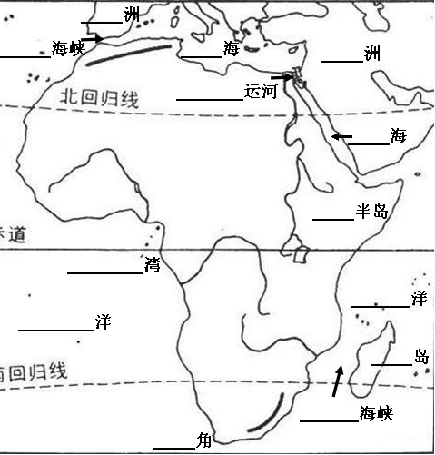

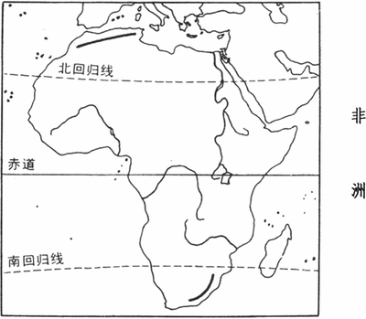
2.填写图中字母代表的地形单元，并和相应的突出特征连线。
A
B
C
D
E
F
G
A
①“非洲屋脊”
②“赤道雪峰”，
非洲最高峰
③世界最大盆地
④世界最大沙漠
B
C
D
E 山
F
G

（1）根据非洲主要地形区的分布格局，我们可以判断非洲的地势特征是 。

3. 结合非洲主要气候类型分布图，写出各气候类型名称，并回答相关问题。
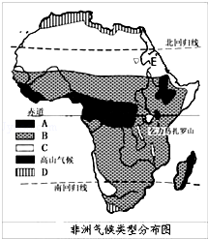
A 气候
B 气候
C 气候
D 气候
（1）观察气候类型分布图可知，非洲面积最广的气候类型是 ，其次是 ，这两种气候类型的分布面积均居世界首位。
（2）结合非洲的纬度位置和气候类型分布，非洲有“_____________ ” 的称号，请从其纬度位置解释原因。
（3）非洲气候类型分布特征是____________________________________，解释该分布特征出现原因____________________________________。

~~~~~~~~~~~~~~~~~~~~~★ 自主学习 ★~~~~~~~~~~~~~~~~
【1非洲的人文特征】
阅读课件分布图，完成下列内容：
1.非洲中部和南部主要分布_______人种，北部主要分布_______人种。非洲北部居民主要使用_______语，信奉__________教。
2.非洲北部人口_______（稀疏或稠密），请分析一下原因。
3.世界各大洲中，人口自然增长率最高的大洲是 ，该大洲人口增长特点将会产生的社会问题有 ， 。非洲的人口现况告诉我们，人口的增长应与___________相协调，与___________相适应。
4.世界上国家和地区最多的大洲是 。从经济发展角度看，由于历史上长期受到殖民掠夺，非洲所有的国家都属于_________国家。
5.非洲物产丰富，被成为“ “，矿产资源种类多，储量大。 、 、铬铁矿、磷酸盐等储量和产量都居世界前列。动植物资源极为丰富。有桃花心木、檀木、花梨木等名贵树种， 和油棕的原产地，大型野生动物的种类和数量最多。
6. 热带沙漠气候植被稀少，农业受制于水源的不足。尼罗河下游沿岸居民在尼罗河两岸的谷地和条件较好的绿洲发展_____农业。地中海气候区适于栽培柑橘、_____和_____。
热带雨林被称为“ ”，近年来非洲的热带雨林遭到大面积的毁林开荒，破坏了当地的生态多样性，加重了全球的_____效应。
◆请同学们打开课件最后一页，根据答案红笔更正以上内容，并重点将错误内容背诵巩固！

~~~~~~~~~~~~~~~~~~~~~★ 思维提升 ★~~~~~~~~~~~~~~~~
1.剑麻是一种热带经济作物，剑麻纤维韧性强，耐海水腐蚀，是制作船用缆绳、汽车内衬、光缆衬料等的上乘材料。非洲坦桑尼亚曾是世界最重要的剑麻生产国，被称为“剑麻王国”。自1999年，中国某公司在坦桑尼亚的基洛萨附近投资兴建剑麻农场并把制成品大量输送到中国。
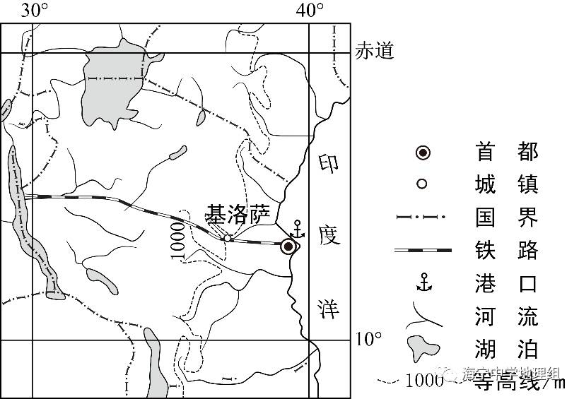

（1）结合上图，说明坦桑尼亚适合种植剑麻的有利条件。（1分）
（2）根据剑麻生长的气候条件和用途，说明我国国内剑麻纤维产需矛盾较大的原因。（2分）

◆请同学们打开课件最后一页，根据答案红笔更正以上内容，并重点将错误内容背诵巩固！
~~~~~~~~~~~~~~~~~~~~~★ 自主学习 ★~~~~~~~~~~~~~~~~
【2非洲的河流】
（1）阅读教材P14图6-17非洲地形分布图和6-24非洲气候类型分布图，找出非洲的刚果河和尼罗河。试着从河流流向，注入的海洋，支流多少，流经地形区，流经的气候区比较刚果河和尼罗河的不同。
尼罗河自____向____流，注入 海，主要流经__________(地形区)，支流较_____（多或少）,刚果河自_____向_____流，注入_______ 洋，主要流经________（地形区）,支流较_______（多或少）。
尼罗河主要流经 气候区和 气候区，还流经了 气候区；刚果河主要流经 气候区。

◆请同学们打开课件2.非洲的河流，根据答案红笔更正以上内容，并重点将错误内容背诵巩固！

~~~~~~~~~~~~~~~~~~~~~★ 思维提升 ★~~~~~~~~~~~~~~~~
1.结合非洲气候分布图，请解释历史上尼罗河定期泛滥的原因。
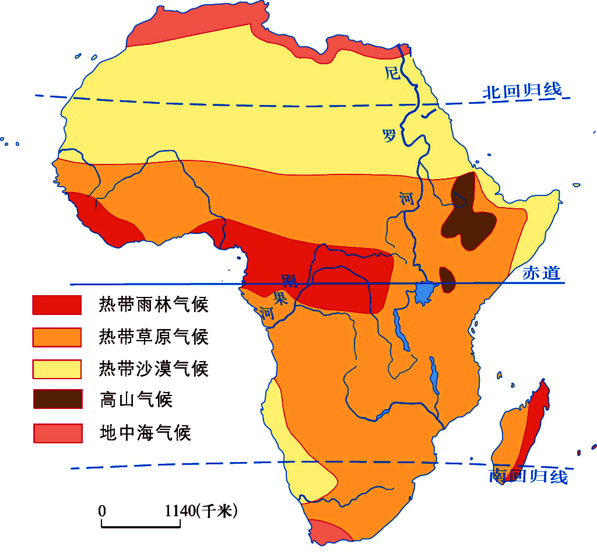
探究一：由图可知，尼罗河上游主要流经 气候区，下游主要流经干旱的 气候区，河水主要来自于上游地区的降水补给。
气候降水的季节变化明显， 降水多， 降水少，因此在湿季形成汛期，导致尼罗河水位猛升，造成历史上尼罗河的定期泛滥。

结论： 可以影响河流的水位季节变化。
应用：主要流经亚热带季风气候区的长江水位的季节变化 （大或小），原因是 。
2.刚果河河口年平均流量比尼罗河年平均流量大得多。根据课件中的非洲地形图、气候类型分布图、尼罗河和刚果河水系图，分析其主要原因。
探究二：地形地势对河流水量大小的影响。
刚果河主要流经 ，四周高、中部低有利于汇水。
探究三：气候对河流水量大小的影响。
尼罗河下游主要流经 （地形区），该地属于 气候，降水量 ，蒸发量 ，河口水量小。
刚果河主要流经 气候区，全年降水 ，河口水量大。
探究四：支流与流域面积对河流水量大小的影响。
尼罗河下游支流 ，流域面积 ，几乎无水源补给。
刚果河支流 ，流域面积 。
结论： ， ， 可以影响河流水量大小。

3.知识迁移：结合南美洲气候类型图和地形图，判断亚马孙河的水量大小并说出你的判断依据。
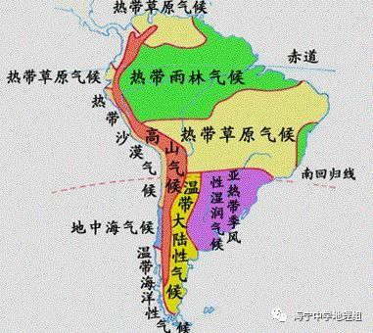
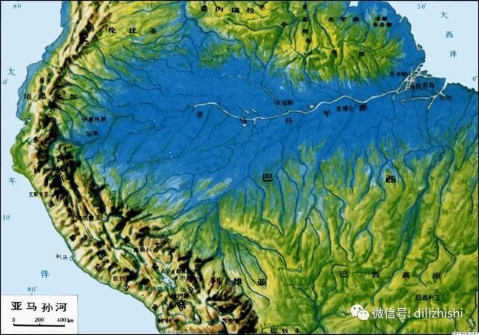

4.总结提升：

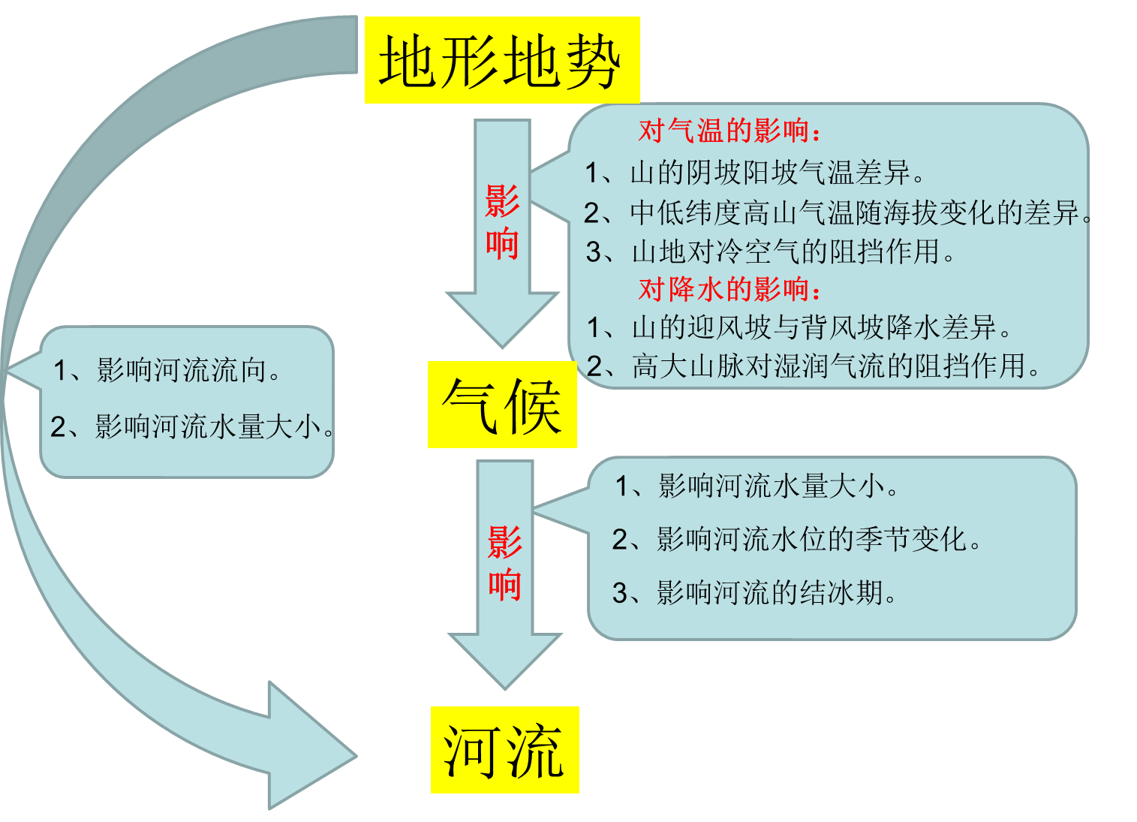

~~~~~~~~~~~~~~~~~~~★ 达标检测 ★~~~~~~~~~~~~~~~~~~
【选择题】
1.乞力马扎罗山被称为“赤道雪峰”的主要原因的是（ ）
A.纬度因素 B.地形地势 C.海陆因素 D.人类活动
2．关于非洲，下列说法错误的是（ ）
A．撒哈拉以南的非洲有“世界上黑种人的故乡”之称
B．出口的主要产品是可可、铜矿石、木材等初级产品
C．刚果河是世界上水量最大的河流
D．是人口增长速度最快的大洲
3．“非洲之巅”乞力马扎罗山位于赤道附近，山顶终年积雪，但雪峰奇景正以惊人的速度逐渐消亡，主要影响因素是
A．纬度位置 B．海陆分布 C．地形地势 D．人类活动

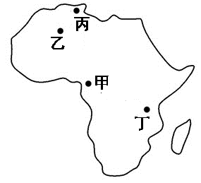
4.某旅游者在游记中写道：“烈日下，成群的斑马悠闲地在草原上散步，不远处有几只幼狮在母狮周围嬉戏。”该旅游者记述的地区应在( )
A.甲点 B.乙点 C.丙点 D.丁点
5.关于非洲物产的叙述，正确的是( )
A.非洲是咖啡的原产地，但咖啡需大量进口
B.非洲大型野生动物的种类居各大洲首位
C.非洲粮食作物中小麦的种植面积最广
D.非洲石油储量大，但缺少黄金、金刚石等矿产
6.世界上人口自然增长率最高的大洲是( )
A.非洲 B.亚洲 C.北美洲 D.美洲
7.有关撒哈拉以南非洲的叙述,不正确的是( )
A.乞力马扎罗山位于赤道附近,山顶终年积雪
B.世界上热带草原气候分布最广的地区
C.金刚石、黄金的储量和产量均居世界首位,经济发达
D.咖啡、油棕、可可、香蕉的原产地
正确阅读地理事物的分布特征,并进行简要分析,是地理学习的基本技能之一。读图,回答8-9题:
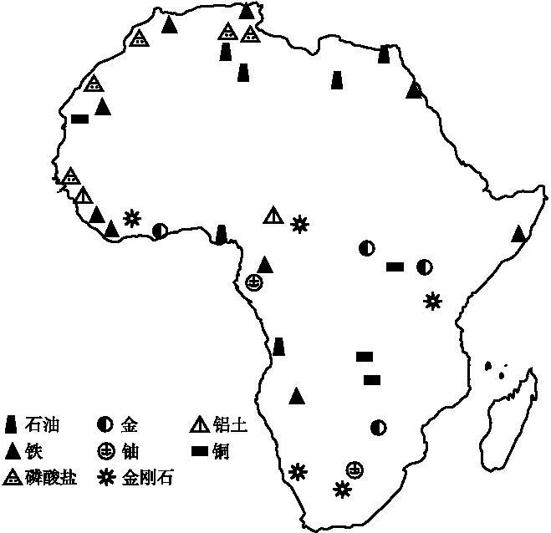
8.非洲矿产资源产量居世界前列的是( )
A.煤炭、石油 B.铁矿、锰矿 C.锑矿、稀土矿 D.黄金、金刚石
9.非洲的石油资源主要分布在( )
A.东部沿海和西部沿海 B.西部沿海和北部沿海
C.南部沿海和北部沿海 D.中部地区和北部地区
下图为撒哈拉以南非洲地区的几个国家主要出口商品占本国出口商品总额的百分比统计图。读图，回答10-12小题。
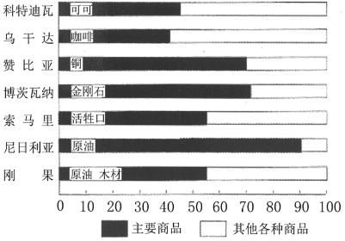
10．图示国家中主要出口商品占本国出口商品总额超过50%的有（ ）
A．3个 B．4个 C．5个 D．6个
11．这些国家所面临的经济问题主要是（ ）
A．出口初级农矿产品，商品价格较高
B．在国际贸易中处于有利地位
C．经济水平高，发展迅速
D．单一经济为主，制约经济发展
12．为改善这些国家的经济现状，可采取的措施有（ ）
①加强基础设施建设
②变草原，森林为耕地，发展农业
③加大教育投入，发展科技
④发展工业、旅游业等多种产业
A．①②③ B．②③④ C．①③④ D．①②④
马赛人是东非高原的游牧民族，主要活动范围在肯尼亚的南部及坦桑尼亚的北部，牧民们每年都过着逐水草而居的游牧生活。下图所示，是东非高原基塔莱和多多马的降水资料及马赛人在两地之间的游牧路线。
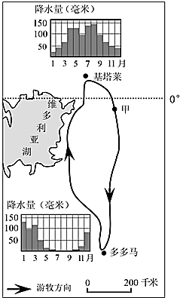
读图，完成13-14小题。
13．根据东非高原基塔莱和多多马的降水资料，可知，两地都属于（ ）
A．热带雨林气候 B．热带草原气候
C．热带沙漠气候 D．热带季风气候
14．每年的11月—次年3月，马赛人的游牧方向是（ ）
A．由多多马向北游牧 B．由多多马向南游牧
C．由基塔莱向北游牧 D．由基塔莱向南游牧

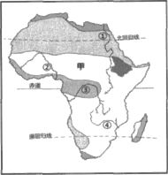
读图 “非洲气候及河流分布图”，回答15-18小题。
15. 甲地气候类型属于( )，
A. 热带雨林气候 B. 热带草原气候
C. 热带沙漠气候 D. 热带季风气候
16. 下列关于非洲气候表述，错误的是( )。
A. 气候类型呈东西对称
B. 干旱面积最大的洲
C. 以热带气候为主
D. 热带草原面积最大洲
17. 图中四条河流，年径流量最大的是( )。
A. ① B. ② C. ③ D. ④
18. 沙漠狐是一种生长在炎热高温非洲热带沙漠动物，耳朵很大，有利于散热，降低体温。它们最有可能生活在图中的( )。
A. ①地 B. ②地 C. ③地 D. ④地

【综合题】
19．世界粮食生产地区不平衡和国家间分配不均，是产生粮食问题的根源，许多国家长期存在粮食危机，被视为“饥饿热点”。读下图，回答下列问题。
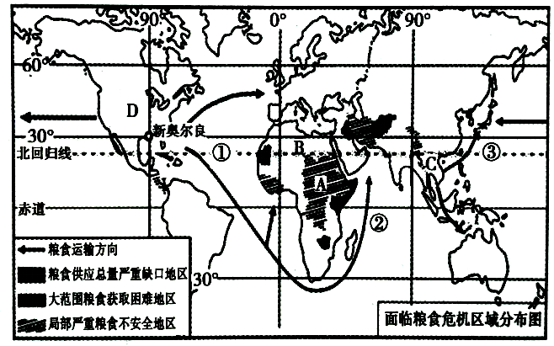
（1）目前，面临粮食危机的地区主要分布在亚洲和_______洲。
（2）存在严重的人口、粮食与环境问题的是_______（填字母）地区，影响该地区农业生产最大的自然灾害是________。
（3）B地区几乎无粮食生产，主要是因为该地区大部分地方的气候特点是_______，________资源严重缺乏。
（4）c地区是世界重要的水稻出口区这与该地优越的气候分不开，下图中能表示该 地的气候类型的是____。（填序号）
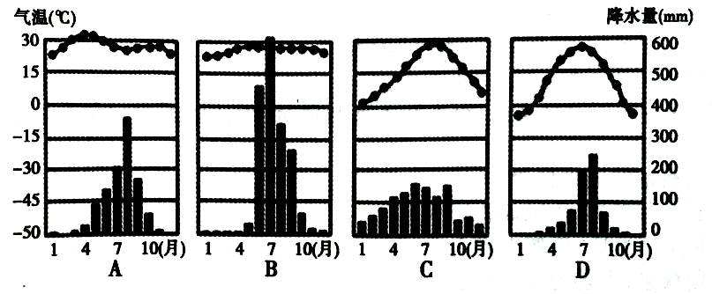
A．A B．B C．C D．D
20．读下列材料和图，回答下列问题。
萌萌在非洲旅游时，沿途依次观赏到如下景观：狮子在草原上追逐动物；大象在雨林中悠闲地戏水；长颈鹿在啃食高树上的枝叶；骆驼队在沙漠中行走。
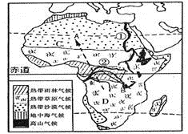
（1）根据材料，判断萌萌的旅游线路是沿如图所示的______（填“A”或“B”）线路。
（2）C地区人口分布______（填 “稠密”或“稀疏”）,因为该地区是_________气候，气候特点是__________。
（3）①是________，②是_______；①河的水量比②河_____(填“大”或 “小”)，①河的水位季节变化比②河______(填“大”或 “小”)。
（4）D地区草场资源破坏日益严重,目前最突出的生态环境问题是___________。
21．读“非洲气候类型分布图”和“非洲主要河流分布图”，回答下列小题。
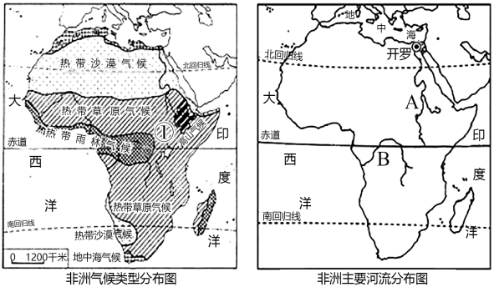
（1）非洲西部濒临的海洋是________，北隔着________海与欧洲相望。
（2）非洲气候类型中分布范围最广的是________气候。非洲气候类型分布的规律是以赤道为中心，呈________的分布特点。
（3）图中①地有代表性的野生动物是________（羚羊、大猩猩、黑熊），当以上动物在此大量出现时，北半球此时是________（冬季或夏季）。
（4）根据图中信息判断，非洲的地势大致是________；A、B两条河流中流量较大的是________。
22.《非洲三万里》是作家毕淑敏乘坐蒸汽机车“非洲之傲”从南非的开普敦一直走到坦桑尼亚的达累斯萨拉姆后写下的旅行心得。读图,回答下列问题:
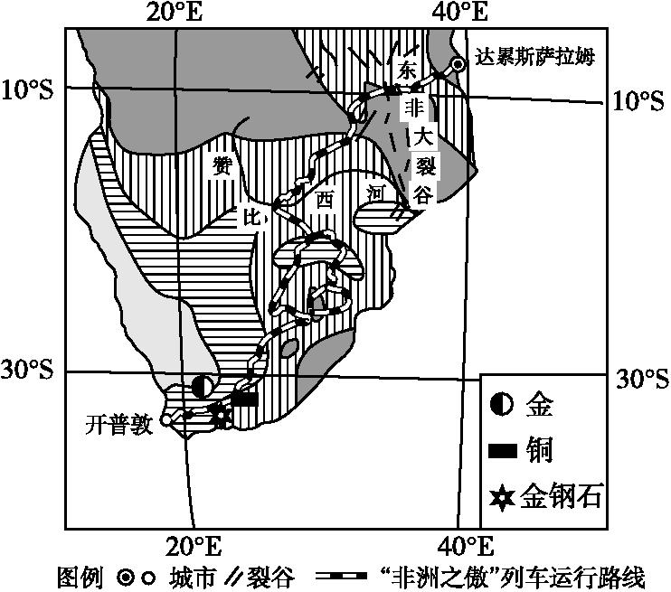
(1)开普敦位于 (填“南”或“北”)半球,地处 洋和 洋的交汇处。
(2)作者乘坐“非洲之傲”,沿途可能看到的景观有( )
A.遮天蔽日的热带雨林
B.草原上悠闲漫步的长颈鹿
C.一望无际的沙漠
D.成片的葡萄园
(3)该书中提到“尼罗河虽然是非洲第一长河,却不是流量最大的河,刚果河才是非洲流量最大的河。”请说明刚果河流量大的原因。

(4)书中写到“当地人把非洲比作一只长长的象牙,它的尖端(南非)一点儿都不穷,真正穷苦的地方多集中在非洲中部。”开普敦所在的南非经济发达的原因是(双选)( )
A.地理位置优越 B.矿产资源丰富
C.产业结构单一 D.热带作物丰富

◆请同学们打开课件最后一页答案，根据答案用红笔更正以上内容，并重点将错误内容背诵巩固！

